**План-конспект уроку інформатики для 6 класу**

**Тема: «Безпека в Інтернеті - понад усе!»**

Виконала: вчитель інформатики

Малярчук Наталія Вікторівна

Гожулівського НВК

**Мета уроку:**

***навчальна:*** ознайомити учнів з правилами безпечного користування в мережі Інтернет та правами захисту інформації в Інтернеті;

сформувати уявлення учнів про необхідність критичного ставлення до інформації з Інтернету

навчити класифікувати небезпеку під час користування Інтернетом та використовувати програмне забезпечення для їх уникнення;

* + ***розвиваюча:*** розвивати логічне та критичне мислення при роботі в мережі Інтернет;

розвивати інформаційну культуру учнів;

розвивати навички перевірки правдивості інформації щодо особистості співрозмовника; уміння розпізнавати прихований зміст повідомлень, протистояти шахрайству та маніпулюванню свідомістю людини.

* + ***виховна:*** виховувати інформаційну культуру учнів, уважність, акуратність, дисциплінованість.

дотримання правил безпечної поведінки в інформаційному середовищі.

**Тип** **уроку:** засвоєння нових знань.

**Обладнання та**  **наочність:** комп'ютери, проектор, підручники, презентація, картки у вигляді смартфонів, ***оn***-лайн тести.

**Очікувані результати:** учні повинні уміти шукати, завантажувати та зберігати дані, отримані із мережі Інтернет, дотримуватись правил безпеки в Інтернеті.

**Основні поняття:** безпечне використання Інтернету, спам, вірус, онлайн та офлайн загрози**.**

**Хід уроку**

**І.** **ОРГАНІЗАЦІЙНИЙ ЕТАП**

1. Привітання.

2.Повідомлення нової теми.

**ІІ.** **АКТУАЛІЗАЦІЯ ОПОРНИХ ЗНАНЬ**

**Фронтальна бесіда:**

**1. Перевірка домашнього завдання**

Закінчіть речення:

1. Комп'ютери об'єднані між собою - це ... (КОМП'ЮТЕРНА МЕРЕЖА)

2. Комп'ютерні мережі бувають ...? (ЛОКАЛЬНІ та ГЛОБАЛЬНІ)

3. Прикладом глобальної комп'ютерної мережі є ... (ІНТЕРНЕТ)

4. Веб – сторінки об'єднані спільною темою - це ... (САЙТ)

5. Спеціальний сайт, призначений для пошуку інформації в інтернеті за ключовими словами - це ... (ПОШУКОВА СИСТЕМА)

6. Слово або кілька слів по яким здійснюється пошук необхідних відомостей - це ... (КЛЮЧОВЕ СЛОВО)

**ІІІ.** **МОТИВАЦІЯ НАВЧАЛЬНОЇ ДІЯЛЬНОСТІ**

1. **Мотивація**

(Відгадують ребус)





**Гра «Хто я?».**

Учні поділяються на 2 команди.З кожної команди, по черзі, виходять учасники. На учня ліплять наліпку зі словом, яке пов’язане з Інтернетом.(команда бачить слово але він її не бачить). Учасник задає питання своїй команді, на що отримує відповіді «так» або «ні». Виграє та команда, учасники якої відгадали найбільшу кількість слів.

**IV.** **ВИВЧЕННЯ НОВОГО МАТЕРІАЛУ**

«Створюй, думай, спілкуйся та поважай: кращий Інтернет починається з тебе»

Тема сьогоднішнього уроку - Безпека в Інтернеті- понад усе!

На уроці ми познайомимося з основними видами загроз в мережі, навчимося захищати себе і свій комп'ютер від небажаного впливу. Ці знання допоможуть нам вільно і безпечно почувати себе в світі інформації

Зараз настав такий час, що без Інтернету не можливо уявити своє життя. Останні роки це слово щільно увійшло в наше життя. Це цікавий і захоплюючий світ, який дозволяє нам дізнаватися про світ цікавого, спілкуватися з людьми в різних кінцях світу не виходячи з власної кімнати, грати в цікаві ігри і ділитися з іншими своїми думками і захопленнями.

Коли ми потрапляємо до Всесвітньої мережі, ми потрапляємо в світ, де нас оточують люди: хороші і погані, добрі і злі, розумні і не дуже; інформаційні потоки: корисні і шкідливі; новини, музика; фільми і ще багато різної інформації. Ми свідомо здійснюємо пошук серед усього цього розмаїття. Інтернет є дуже широким джерелом інформації, іншими словами, інформаційним простором, в якому, як і в реальному житті, існують позитивні і негативні сторони.

На сьогодні в Україні проблема безпеки дітей в Інтернеті постала особливо гостро. Аудиторія користувачів всесвітньої мережі дедалі розширюється, і її велику частину складають діти та підлітки, які не усвідомлюють повністю загроз, що можуть чекати на них у віртуальному просторі. Загрози, які виходять за мережі Інтернет можна розділити на онлайн та офлайн.

Давайте почнемо з першої групи загроз - онлайн загрози. **Онлайн загрози** - це будь-які проблеми, які є небезпечними для вас і вашого комп'ютера в мережі. До них, відносяться різні види комп'ютерних шкідників і вірусів, які можуть потрапити на ваш комп'ютер під час подорожі по просторах соціальних мереж. Для цього інколи досить натиснути на посилання, що міститься в листі від «невідомої людини». Наприклад, отримавши лист або знайшовши повідомлення на стіні такого змісту: «Знайшов твоє фото» Або «Ти тут непогано вийшла!». Зацікавившись змістом листа, ви натискаєте на посилання, яке приведе вас на загадковий сайт, попутно завантаживши на комп'ютер всілякі шкідливі програми.

Серед них можуть бути програми-шпигуни, які будуть відслідковувати ваші дії на комп'ютері та викрадати важливу інформацію з метою шахрайства.

(Учні наводять свої приклади). Діти і підлітки можуть наразитися на безліч ризиків: порнографія, порушення авторських прав, пропаганда екстремізму, наркотиків, нецензурні тексти (контентні ризики); віруси, трояни, спам, онлайн шахрайства; незаконні контакти, кіберпереслідування (погрози, сексуальні домагання з використанням інформаційних технологій) тощо.

А тепер давайте перейдемо до найбільш небезпечного виду загроз, який може завдати шкоди не тільки вашому майну, а й життю - це **офлайн загроза**. Вона включає все те, що може статися в реальному житті. До неї відносяться пропозиції про зустріч від невідомих «друзів», телефонний шантаж, шахрайство, вимагання і навіть пограбування квартири.

Найчастіше шахраям навіть не потрібно ламати голову над тим, як отримати заповітну інформацію від користувача - він сам надає її. Наприклад, при реєстрації в соціальній мережі і складанні особистого профілю пропонується внести інформацію про свій рік народження, номер телефону, адреса електронної пошти, адреса проживання. На жаль, люди часто сприймають такі «вимоги» як необхідність, і заносять особисту інформацію до всіх граф. Це перша і найголовніша помилка! Необхідно вносити якомога менше особистої інформації. Чому?

Ось простий приклад: дитина в очікуванні довгоочікуваних канікул з батьками і всією сім'єю в якійсь далекій країні кожен день оновлює статус в соціальній мережі: «Ура, до подорожі залишилося три дні!», «Залишилося два дні, не можу дочекатися!», а на третій-четвертий день, після того, як дні закінчилися, квартиру обкрадають. Причина в тому, що крім щоденного оновлення статусів дитина додає у профіль домашню адресу і фотографії з квартири, в якій злодія зацікавив інтер'єр та домашня апаратура.

Інтернет – перспективний сектор економіки, який швидко розвивається, що й зумовило його використання злочинними спільнотами та агресивно налаштованими особами у своїй діяльності, зокрема з метою поширення вірусів, торгівлі людьми через Інтернет, розповсюдження фільмів зі сценами насильства та жорстокості, порнографії, зокрема, дитячої, залякувань та принижень. Розвиток інформаційно-комунікаційних технологій (ІКТ) відбувається дуже бурхливо, і відповідно до цього має розвиватись культура їх використання. Завдяки різним видам комунікації молоді люди можуть виражати себе більш вільно та комфортно. Вони з цікавістю вивчають різні пропозиції у віртуальному просторі, однак часто виявляються досить незахищеними до негативних аспектів ІКТ.

**Фізкультхвилинка «Збери рукостискання».**

Учням пропонується на протязі 10 секунд привітатись за допомогою рукостискання із якомога більшою кількістю однокласників.

*Обговорення:*

- Кому скільки чоловік вдалося привітати?

- У когось виник психологічний дискомфорт?

- Якщо так, то чим він був викликаний?

*Аналогія з роботою в Інтернет:*

Спілкуючись в Інтернеті, ми дуже часто додаємо незнайомих людей у свої соціальні мережі і спілкуємося з ними. Ми не знаємо про них абсолютно нічого, тільки їхні ніки. Як багато інформації про людину ми можемо дізнатися від віртуального імені або рукостискання?

**Вправа «Будиночок з хмаринкою»**

Діти придумують собі Нік і пишуть його на даху будиночка, на хмаринці пишуть побажання і прикріплюють на будь-який будиночок. Після чого намагаються вгадати, де чий нік. 99% не зможуть вгадати відправника повідомлення.

Робимо висновок: Дуже важко перевірити, хто саме пише тобі листи, спілкується з тобою.

Якщо нік вгадали, то робимо висновок: в Інтернет просторі не існує почерків, тому ти ніколи не знаєш, хто знаходиться по інший бік комп'ютера або мобільного телефону.

**Правила Інтернет-безпеки і Інтернет-етики для дітей і підлітків**

* Ніколи не давайте приватної інформації про себе (прізвище, номер телефону, адресу, номер школи) без дозволу батьків.
* Якщо хтось говорить вам, надсилає вам, або ви самі віднайшли у мережі щось, що бентежить вас, не намагайтеся розібратися в цьому самостійно. Зверніться до батьків або вчителів – вони знають, що треба робити.
* Зустрічі у реальному житті із знайомими по Інтернет-спілкуванню не є дуже гарною ідеєю, оскільки люди можуть бути дуже різними у електронному спілкуванні і при реальній зустрічі. Якщо ж ви все ж хочете зустрітися з ними, повідомте про це батьків, і нехай вони підуть на першу зустріч разом з вами.
* Не відкривайте листи електронної пошти, файли або Web-сторінки, отримані від людей, яких ви реально не знаєте або не довіряєте.
* Нікому не давайте свій пароль, за виключенням дорослих вашої родини.
* Завжди дотримуйтесь сімейних правил Інтернет-безпеки: вони розроблені для того, щоб ви почували себе комфортно і безпечно у мережі.
* Ніколи не робіть того, що може коштувати грошей вашій родині, окрім випадків, коли поруч з вами батьки.
* Завжди будьте ввічливими у електронному листуванні, і ваші кореспонденти будуть ввічливими з вами.
* У електронних листах не застосовуйте текст, набраний у ВЕРХНЬОМУ РЕГІСТРІ – це сприймається у мережі як крик, і може прикро вразити вашого співрозмовника.
* Не надсилайте у листі інформації великого обсягу (картинки, фотографії тощо) без попередньої домовленості з вашим співрозмовником.
* Не розсилайте листи з будь-якою інформацією незнайомим людям без їхнього прохання – це сприймається як “спам”, і звичайно засмучує користувачів мережі.
* Завжди поводьтеся у мережі так, як би ви хотіли, щоб поводилися з вами!

**V.**  **РОБОТА ЗА КОМП'ЮТЕРАМИ**

1. **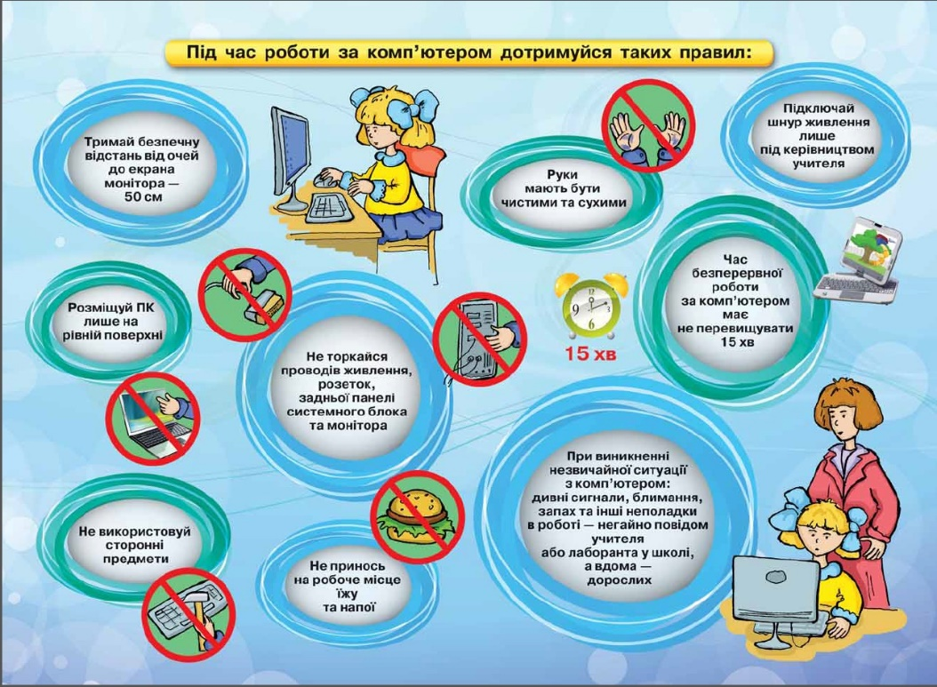***Повторення правил безпеки роботи на комп’ютері. (розгляд малюнка)*

Проведення тестування за посиланням <http://www.prointernet.in.ua/sert>

**VI.**   **ЗАСВОЄННЯ ВИВЧЕНОГО ТЕОРЕТИЧНОГО МАТЕРIАЛУ**

Учні на картках у вигляді смартфону пишуть правила, які запам’ятали на уроці.

**VІІ.** **ПІДВЕДЕННЯ** **ПІДСУМКІВ** **УРОКУ**

**1.Рефлексія**

1. **Практична робота**

За комп'ютером виконують завдання на закріплення пройденого матеріалу

Гра «Перший мільйон»

[**https://learningapps.org/display?v=p8mootqtv18**](https://learningapps.org/display?v=p8mootqtv18)

1. Що ви дізналися нового на уроці?
2. Що нам вдалося найкраще?
3. Що вас здивувало на уроці?
4. Які завдання на уроці найбільше сподобались?

Виставлення оцінок.

**VІІІ.** **ДОМАШНЄ ЗАВДАННЯ**

Підготувати невеликий твір на тему «Я за Безпечний Інтернет».

**Використана література**

1. Методичні рекомендації «Безпечне користування сучасними інформаційно-комунікаційними технологіями»    Загальна редакція: К.Б. Левченко, д-р юрид. наук, професор, О.А. Удалова, канд. пед. наук, Л.Г. Ковальчук     <http://lib.selyam.net/tw_files2/urls_102/116/d-115783/7z-docs/1.pdf>
2. Центр сімейної безпеки Google   <http://lcc.com.ua/ditjacha-bezpeka-v-interneti-tehnologii-ta/>
3. <http://bezpeka.kyivstar.ua/materials/articles/article7/>
4. [http://uk.wikipedia](http://uk.wikipedia/).
5. <http://koris.com.ua/other/45/index.html?page=21>
6. [www.pil-network.com](http://www.pil-network.com/)
7. https://vseosvita.ua/library/konspekt-uroku-z-informatiki-bezpecnij-internet-214474.html
8. <https://naurok.com.ua/urok-na-temu-pravila-bezpechnogo-koristuvannya-internetom-6-klas-46268.html>
9. https://naurok.com.ua/urok-bezpechniy-internet-74428.html





**#Правилабезпечного**

**користуванняІнтернетом**

**#Правилабезпечного**

**користуванняІнтернетом**